Олимпиада для старших дошкольников
Данный материал включает в себя различные задания, позволяющие определить готовность дошкольника к обучению в школе.
Цель проведения олимпиад: Изучение уровня развития детей 6-7 лет.
Задачи:
- формировать познавательные интересы и действия, предпосылки учебной деятельности детей дошкольного возраста;
- развивать в детях самостоятельность, ответственность, инициативность, желание обучаться, уверенность в своих силах, умение сотрудничать, доброжелательность;
- создавать условия для применения детьми собственных знаний и умений;
- выявлять и поддерживать детей, обладающих высоким уровнем познавательных способностей.
Оценка выполнения работ
Высокий уровень – ребенок воспринимает словесную инструкцию и выполняет задание в соответствии с инструкцией, без ошибок. (3 балла)
Средний уровень – ребенок принимает задание, но, допускает 1-2 ошибки.(2 балла)
Ниже среднего – принимает задание, но только в виде схемы, допускает 3-4 ошибки(1 балл)
Низкий уровень – ребенок не принимает задание, отвлекается, делает много ошибок.(0 баллов)

Задание №1.
Реши пример. Свой ответ запиши в круге.
1

=
+
-
+
6
2
3

1 | 2 | 3 | 4 | 5 | 6 | 7 | 8 | 9 | 10

Задание №2.
Рассмотри картинки. Обведи те картинки, при произношении которых слышится звук [с].

Задание №3.
Рассмотри предметы. Определи, какой предмет лишний и почему, зачеркни его.

Задание №4.
Рассмотри деревья. Соедини листья с деревьями, с которых они упали.
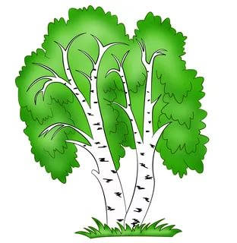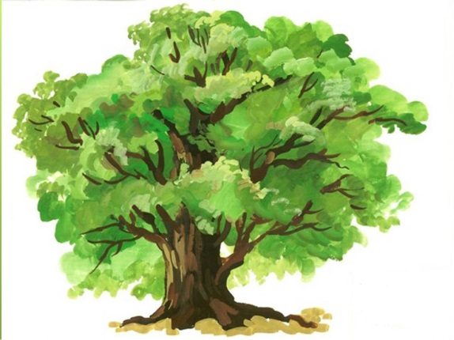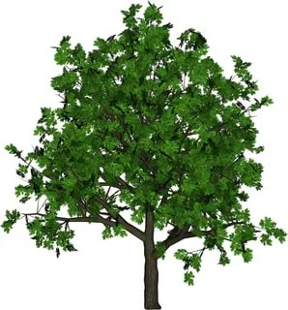

Задание №5.
Дорисуй картинку по клеточкам.

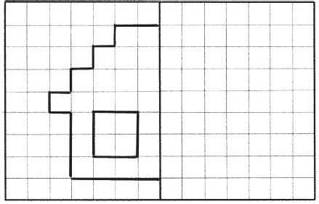

Задание 6.
Математический диктант. Две клетки вправо, 1 клетка вверх, 1 клетка вправо, 2 клетки вверх, 5 клеток влево, 4 клетки вниз, 2 клетки вправо, 1 клетка вверх.

Задание №7.
Нарисуй отгадку к загадке.
Маленький рост,
Длинный хвост,
Собирает крошки,
Прячется от кошки.

Задание №8.
Нарисуй столько кружков, чтобы их было на 3 больше, чем треугольников.

Задание №9.
По какой дорожке идти львенку, чтобы добраться до мяса?
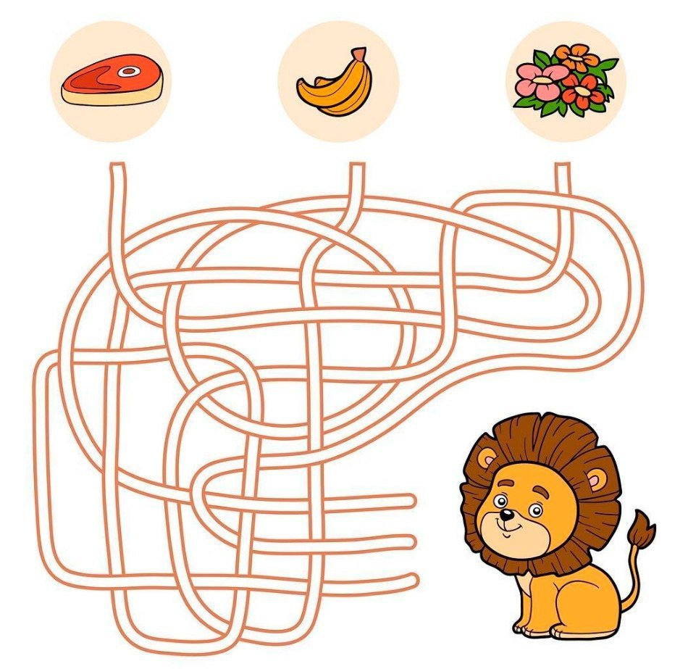
Задание №10.
Что обязательно нужно сделать перед приемом пищи?
